Rapport Mappe 1 Apputvikling 2021 Mattespill

Overblikk over applikasjonen

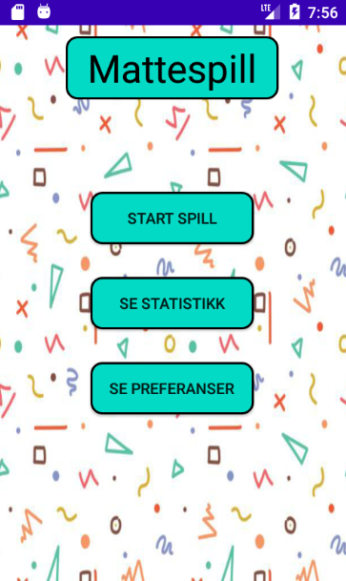

Dette er Mattespill, appen for å lære seg addisjon for små barn. Det første skjermbildet man møter er en oversikt over de forskjellige funksjonene til appen. Bakgrunnen er beregnet for små barn, uten at den tar for mye oppmerksomhet fra knappene og oversikten.

Til venstre er hovedskjermbildet for addisjonsspillet man kommer inn på ved å trykke på «Start spill». Her får brukeren et addisjonsregnestykke å bryne seg på. Brukeren får fortløpende tilbakemelding på hvordan spillet går ved hjelp av tekststrengene i venstre og høyre hjørne. Man svarer på spørsmålet ved å trykke på knappene etterfulgt av svar-knappen. Ønsker brukeren å angre på en input kan man trykke på tilbake-pilen nede til høyre. De som har brukt en kalkulator vil kjenne seg igjen i designet og funksjonaliteten. Det er rimelig å anta at mange av disse barna ikke har det, men da er det en fin måte å bli kjent med det før de begynner å bruke kalkulator senere i skoleløpet.

Til høyre er skjermbildet som kommer når brukeren er ferdig med spillet basert på hvor mange spørsmål som er satt i «Preferanser». Der oppsummeres det hvor mange riktig og feil svar spilleren fikk i spillet. Når spilleren ønsker å forlate skjermbildet og gå tilbake til hovedmenyen så klikker man på knappen i midten. Knapper til tilbake-navigasjon kan være overflødig på android-applikasjoner men i dette tilfellet ønsker vi ikke at brukeren skal benytte seg av den innebygde tilbakeknappen (se bilde under) fordi den er ment til å ta brukeren tilbake til forrige skjermbilde og det blir ikke gjort i dette skjermbildet siden spillet er avsluttet. I tilfelle brukeren prøver å bruke den innebygde tilbakeknappen så har vi overskrevet «onBackPressed» slik at den fører brukeren tilbake til hovedmenyen istedenfor det avsluttede spillet.



Til venstre vises funksjonaliteten når maksgrensen på 15 spørsmål er nådd. Når brukeren trykker OK på popup-meldingen så vil den bli sendt til oppsummeringssiden vist på forrige side. Prøver brukeren å trykke på tilbakeknappen mens man er i spillet vil popup-meldingen i skjermbildet til høyre dukke opp. Trykker brukeren nei så vil man gå tilbake til å spille spillet, men hvis brukeren trykker ja så sendes man tilbake til hovedmenyen og all statistikk for det avbrutte spillet forsvinner.

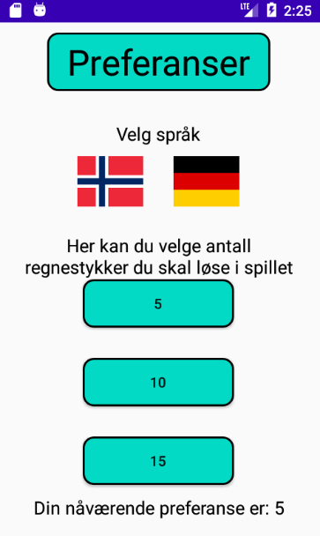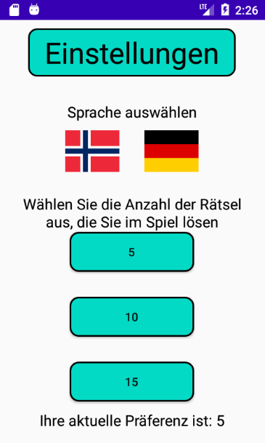

På preferansesiden kan man velge hvilket språk man ønsker og antall regnestykker man ønsker å løse i spillet. Default-preferansen er 5 regnestykker, og nåværende preferanse endres ut ifra hvilke knapper brukeren trykker på. Ønsker brukeren å endre språket på applikasjonen kan man trykke på flagget til ønsket språk. Trykker brukeren på det tyske flagget vil applikasjonen hente stringverdiene fra values-de og endre språk. Eksempel på preferansesiden på tysk er til høyre.

Designvalg og argumentasjon

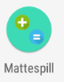

Appikonet er et addisjons og et likhetstegn som gjenspeiler hva spillet i appen går ut på. I tillegg har vi bevisst valgt cyanfarget sirkel fordi den fargen er gjennomgående gjennom hele appen.  
  
  
  
Vi har valgt å ikke inkludere en «Up» knapp, dvs en knapp som tar brukeren helt tilbake til startskjermen siden vi ikke har noen skjermbilder som er dypere enn èn tilbakeknapp fra startskjermen.   
  
I følge <https://material.io/design/layout/understanding-layout.html#composition> så er den ideelle linje lengden for tekst 40-60 tegn. I tillegg er dette produktet laget for barn, og derfor blir lange setninger ødeleggende. På grunn av dette har vi ingen lange tekststrenger i vår applikasjon, der den lengste er på 51 tegn.  
  
For responsivt layout anbefaler også <https://material.io/design/layout/responsive-layout-grid.html#columns-gutters-and-margins> margins, der større margins er bedre for større skjermer. Vi har en relativt smal skjerm på vår emulator, så vi føler en margin på 10 dp er hensiktsmessig.